**Controle de voos – Empresa aérea**

Contextualização Deseja-se ter o controle sobre os voos de uma empresa aérea. Uma cidade pode sediar vários aeroportos. Um voo possui uma cidade de partida e uma cidade de destino e várias escalas. Todos os voos que a empresa realiza constituem sua malha aérea (rotas). Um voo pertence a uma empresa aérea e é dirigido por um piloto. Os voos possuem diversos passageiros sentados nas poltronas. Um voo possui um número, uma data e uma lista de passageiros associados. Um voo é sempre realizado por uma determinada aeronave. Uma aeronave é descrita pelo seu número, tipo e carga máxima. Sobre o passageiro, são registrados o seu nome, a nacionalidade e um número de identificação. Esse número pode ser da carteira de identidade civil ou militar, do passaporte etc. Quando o passageiro deseja fazer uma reserva de um voo, ele informa a data, as cidades (origem, destino) e o número do voo, então o passageiro recebe de volta o número e a situação da reserva (confirmada ou em lista de espera. A poltrona é marcada no ato da reserva). A poltrona possui o número da fila e uma letra que indica a sua posição dentro da fila. Para comprar a passagem, é necessário informar o número da reserva (confirmada) e a forma de pagamento. Reservas em lista de espera não podem ser compradas. O passageiro então recebe o bilhete. No momento do check-in o passageiro entrega a passagem e um documento de identificação recebendo então o cartão de embarque. Caso o passageiro possua um bilhete para um determinado trecho (origem e destino), mas deseje embarcar em um voo diferente (antecipado) do seu bilhete, ele deverá ficar na lista de espera do voo e só embarcará caso haja vaga.

**Diagrama de caso de uso**

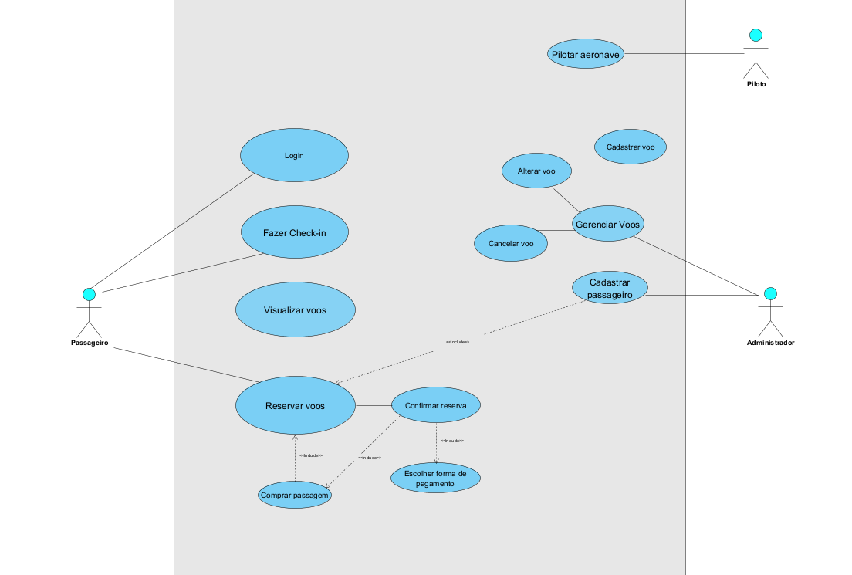

**Requisitos funcionais**

* RF[001] Gerenciar Voos

**Prioridade:** Essêncial  Importante  Desejável

* RF[002] Reservar voo

**Prioridade**: Essêncial  Importante  Desejável

* RF[003] Login

**Prioridade**: Essêncial  Importante  Desejável

* RF[004] Cadastrar usuário

**Prioridade**: Essêncial  Importante  Desejável

* RF[005] Definir cidade de origem e destino

**Prioridade**: Essêncial  Importante  Desejável

* RF[006] Adicionar escalas

**Prioridade**: Essêncial  Importante  Desejável

* RF[007] Gerenciar malha aérea

**Prioridade**: Essêncial  Importante  Desejável

* RF[008] Pilotar aeronave

**Prioridade**: Essêncial  Importante  Desejável

* RF[009] Gerenciar passageiros

**Prioridade**: Essêncial  Importante  Desejável

* RF[010] Gerenciar lista de passageiros

**Prioridade**: Essêncial  Importante  Desejável

* RF[011] Registrar passageiro

**Prioridade**: Essêncial  Importante  Desejável

* RF[012] Gerenciar lista de espera

**Prioridade**: Essêncial  Importante  Desejável

* RF[013] Emitir bilhete

**Prioridade**: Essêncial  Importante  Desejável

* RF[014] Realizar Check-in

**Prioridade**: Essêncial  Importante  Desejável

* RF[015] Alterar Voo

**Prioridade**: Essêncial  Importante  Desejável

* RF[016] Solicitar embarque antecipado

**Prioridade**: Essêncial  Importante  Desejável

* RF[017] Administrar aeroportos e empresas aéreas

**Prioridade**: Essêncial  Importante  Desejável

* RF[018] Autenticação de usuários

**Prioridade**: Essêncial  Importante  Desejável

* RF[019] Gerenciar pilotos

**Prioridade**: Essêncial  Importante  Desejável

**Requisitos não funcionais**

**Desempenho**

* + - RNF[001] O sistema deve suportar no mínimo 1000 usuários logados sem que o desempenho do sistema seja afetado por isso
    - RNF[002] Qualquer interação com usuário EX: Carregamento. Deve ser no mínimo de 2 segundos.
    - RNF[003] O sistema precisa suportar um aumento de muitos voos e muitos passageiros

**Segurança**

* + - RNF[004] O sistema deve colocar uma autenticação de dois fatores para os usuários, administradores e pilotos.
    - RNF[005] As senhas devem ser criptografadas
    - RNF[006] O sistema deve possuir proteção de dados

**Usabilidade e acessibilidade**

* + - RNF[007] O sistema deve possuir a acessibilidade para as pessoas com deficiência.
    - RNF[008] O sistema deve ser compatível com dispositivos mobile e desktop
    - RNF[009] O sistema deve possuir troca de idioma em diversas linguagens

**Tecnologias e infraestrutura**

* + - RNF[010] O sistema deve ser desenvolvido com a linguagem ReactJS(Com typescript) para o front-end e NodeJS no back-end.
    - RNF[011] O banco de dados deve ser MongoDB
    - RNF[011] O sistema deve ser hospedado na nuvem (AWS)

**Manutenção**

* RNF[012] O sistema deve gerar todos os logs de erro e também de atividades dos usuários
* RNF[013] Atualizações focadas em melhoria do sistema
* RNF[014] O sistema deve seguir padrões de projetos e de clean code para facilitar na manutenção

**Diagrama de atividades**

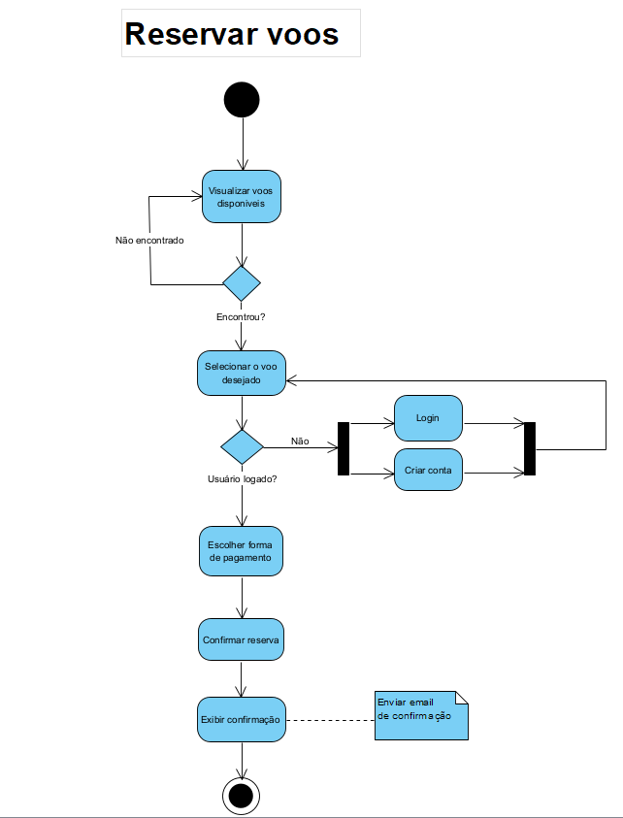

**Diagrama de sequência  
